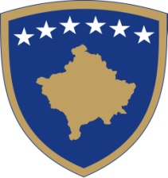
Republika e Kosovës
Republika Kosova - Republic of Kosovo

Qeveria - Vlada - Government
Zyra e Kryeministrit - Ured Premijera - Office of the Prime Minister

Sekretari i Përgjitshëm-Generalni Sekretar- Secretary General

Datë: 14.03.2022

N J O F T I M
Për shtyrjen e afatit për aplikim

I njoftojmë të gjithë kandidatët e interesuar për aplikim se shtyhet deri me datën 29 mars 2022, afati i Konkursit për Drejtor të shtatë (7) Bordeve të Ndërmarrjeve Publike i publikuar në Web faqen e Zyrës së Kryeministrit me datën 11 shkurt 2022.

Për çdo informacion mund të kontaktoni në tel. nr. 038-200 14 400.

